現代檔案管理講習 研習心得報告
報告人：秘書室 陳蔬慧
- 參訓日期
110年4月19日至21日 08:20–17:00
- 舉辦機關
中華檔案暨資訊微縮管理學會
- 上課地址
臺北市館前路65號7樓（工研院臺北學習中心）
- 課程名稱及講座（依課程表排序）
- 檔案管理概論—薛理桂（政大圖檔所兼任教授）
- 檔案保存技術與庫房設置管理—謝焰盛（檔案管理局主任秘書）
- 電子公文線上簽核—許芳銘（國立東華大學管理學院院長）
- 資訊安全與個資保護—許芳銘
- 檔案保管與清理—陳淑美（檔案管理局檔案徵集組組長）
- 檔案立案與編目—陳淑美
- 電子檔案管理制度介紹—邱菊梅（檔案管理局文書檔案資訊組組長）
- 檔案微縮儲存作業—張鴻銘（國史館臺灣文獻館館長）
- 檔案應用服務—陳美蓉（檔案管理局副局長）
- 檔案分類及保存年限區分表編訂—涂曉晴（檔案管理局檔案典藏組組長）
- 電子檔案安全管理—陳志誠（大同大學資經系教授）
- 研習心得
「檔案管理」，是什麼？
在國立政治大學薛理桂教授的檔案論中提到：「文件有週期，價值為檔案，尊重三原則，管理四層級」，或許就是對檔案管理的最佳解釋。文件的生命週期，從現行文件到半現行文件，再到非現行文件，每一階段都有特定的管理作為；當文件走到了非現行文件階段，經檔案價值鑑定後，如具有長期保存價值，則需保存於檔案館。遵循檔案學三項重要原則為作業圭臬：來源原則、全宗原則、原始順序原則，並將檔案的實體管理分為四層級：全宗與副全宗、系列與副系列、案卷、案件。
從公務機關的角度來看檔案管理，所謂檔案，依檔案法第2條第2項，指各機關依照管理程序，而歸檔管理之文字或非文字資料及其附件。依機關檔案管理作業手冊，檔案產生的時機為點收──各機關承辦單位或文書單位將辦畢案件送交檔案管理單位或人員清點受領。可看出檔案法對於檔案的定義為公文書，是屬狹義的定義。檔案的廣義定義包括公文書與私文書，兩者的區別以是否為政府機關所產的文書為分野。政府機關所產生的文書與檔案須遵循相關法令與作業規範，至於非政府機關如個人、家庭、私人單位等所產生的文書或檔案，則非屬檔案法之檔案定義，其是否要依循檔案法，非為檔案法所關心；若非政府機關所產文書的通聯對象為政府機關，以政府機關的立場來看，此類文書則視為公文書──因與公務有關。
假設檔案管理是一場馬拉松而檔案是一名跑者，檔案從「點收」起跑點出發後，在中間會遇到哪些關卡？終點又何為呢？先來看檔案的終點，一般而言，終點有4：一是成為國家永久檔案，進入國家庫房享受尊爵禮遇；二是成為機關永久檔案，留在機關庫房享受非凡待遇；三是屆期銷毀，煙消雲散；四是失蹤無返，下落不明。當然，最不希望看到的結果是檔案失蹤，而是希望檔案在通過層層關卡後，能達到「未屆期者有所用、已屆期者有所送、永久保存者有所終」的目標。
那麼，名為檔案的跑者，在過程中會遇到哪些關卡呢？依機關檔案管理作業手冊，會遇到的關卡有8道：
- 檔案產生：點收；
- 檔案分編：立案、編目；
- 檔案整理：微縮儲存、電子儲存；
- 檔案保管：入庫管理、檔案修護、庫房安全管理；
- 檔案鑑定：鑑定；
- 檔案清理：銷毀、移轉、移交；
- 檔案應用：目錄彙送、檢調、應用；
- 機密檔案管理。
全部的檔案都會經歷關卡1到7；若檔案為機密檔案時，因其身分與一般檔案不同，需以特殊作業方式處理，關卡8為此而生。
每一道關卡都有特定的作業內容，亦有對應的服務軟硬體設備及人員，為使賽事順利進行，事前的完善規劃顯得重要，檔案管理之規劃事項有6，包括：計畫作業、編訂機關檔案分類表、編訂機關檔案保存年限區分表、檔案庫房及應用服務處所之設置、資訊業務規劃及人力資源管理。當賽事結束後，別忘了進行考核，例如：成效指標訂定、執行過程查檢、成效評析及評估處理，惟有不斷地檢討改進，才能邁向盡善盡美。整體來看，要辦好一場馬拉松賽事，事前妥善規劃、事中確實執行、事後徹底檢討，三者缺一不可；就檔案管理而言，由機關檔案管理作業手冊的內容架構便可知，檔案管理的作業分為3篇：規劃篇、執行篇、考核篇，規劃篇下有6章處理規範，執行篇有16章，考核篇有1章。期以標準化之作業流程，使檔案管理實務運作有所依憑，國家珍貴資產得以完善保存及開放應用。
檔案管理，檔案被管理，檔案被誰管理呢？當然就是檔案管理人員。再以馬拉松為喻，檔案跑在賽道上，檔管人員除了是賽道上每道關卡的補給服務人員，亦是整場賽事的規劃與考核人員之一。又要管理檔案，又要服務檔案，「上課兼撞鐘，校長兼校丁」會是對檔管人員任務的傳神描述。還好有檔案相關法令與法規規範，讓檔管人員據以作業，一步一步地護送檔案到應屬於處，完成檔案管理任務。這意味著為達成使命，檔管人員不但需熟習相關作業法規，更要將所學落實在實務作業。
在檔案管理局網站中，清楚地列示與檔案管理相關之法令規定，計有2部法律、9部法規命令、27部行政規則、3部作業手冊。身處茫茫法規條文，檔管人員要如何熟習而不致於滅頂呢？除了力學勤讀，做中學、學中做外，亦可善用各種學習資源，如：e等公務園+學習平臺之數位學習課程、檔案管理局培訓課程、檔案管理相關圖書、期刊文章、中華檔案暨資訊微縮管理學會所舉辦的現代檔案管理講習班，皆可協助檔管人員對於法令規定的熟悉與認識。
隨著時間的推衍，檔案法歷經修法；為符合轉型正義精神，政治檔案條例因而誕生；科技的日新月異，促使機關檔案管理作業手冊多次修訂，這再再證明檔案管理不是一層不變的技術與規定，而是與時俱進科學原則。為順應時代潮流，檔案管理的技術與知識需跟上時代變遷的腳步，檔管人員對於檔案管理的舊習與新知，更需加以補足與更新。因為檔案承載的不僅僅是國家施政的紀錄，更是國家發展見證與國家歷史記載，為使其能歷歷可數、代代相傳，檔管人員應以「檔管無涯，為勤是岸」的態度，為檔案管理盡一己之力。
檔案，經過時間的洗鍊，增添了歷史價值，繪聲繪影的精彩往事，不但有尋根思古之效，亦有鑑往知來之用。在圖檔博一家（圖書館、檔案館、博物館）的思維下，檔案管理的工作與價值日漸呈現，我國檔案法於民國88年制定公布，並自91年施行；檔案管理局於90年成立；高普考行政類別於104年起新增檔案管理類科，再再證明我國對於檔案管理的重視與推動。雖然我國檔案管理工作的起步晚於歐美各國，但反而更可運用新穎的技術，進行檔案的現代化管理。
檔案管理是一門專業科目，目前我國大專校院尚未設立專科系所，不過，在檔案管理的專書編撰上，由國人編製之第一本檔案管理學，預計於本(110)年底發行，冀能推廣檔案管理知識，並使有興趣之大眾了解我國檔案管理之發展歷程。另外，基於文書與檔案管理為專業知能，檔案管理局於105年頒定文書及檔案管理專業分級培訓計畫，以提升公務人員之文書及檔案管理基本素養，期檔案管理知能之向下紮根，增加檔案應用之多元發展。現今社會對於專業能力的認定，常以專業證照為依，或許日後會制定檔案管理證照制度，以利檔案管理從業人員之管考憑選。
檔案管理局成立至今已滿20年，全國第一座國家檔案館於本(110)年於新北市林口區開工，預計於114年落成啟用。國家檔案館的成立，為我國圖檔博文化園區的規劃概念，補齊最後一塊拼圖，象徵著我國圖檔博的完整建構，與世界齊驅。
說到圖檔博一家，讓人想到的是：中華民國110歲，有國家圖書館、國家檔案館及國家博物館；飛航服務總臺52歲，設有檔案庫房，那麼，未來會有專屬的圖書室及博物間，一起拼出屬於飛航服務的圖檔博文化園區嗎？無論如何，有夢最美，馬步相隨，檔案的管理是一種手段，目的之一在於檔案的應用，如：提供調閱服務、參考服務、應用指導、展示推廣、出版研究、文創加值，以活化檔案的價值。要做到檔案應用，就要先做好檔案管理。
民國110年的現在，本總臺正在進行民國92年檔案的清查作業。2萬多件的紙質類文件及100多件的非紙質類附件，讓人想起了檔案法對「檔案」的定義；成堆的3.5吋磁片與卡式錄音帶，還有一片片薄薄的光碟片，讓人看到儲存媒體的演進，見識到科技進步對檔案管理的影響。屬於飛航服務總臺的過往檔案，正一件件地清查中。眾多的文件，最後雀屏中選、被留下來會是誰呢？以檔案管理的角度來看，判定準則為保存年限，留下永久保存檔案，將屆期檔案下架，下架檔案待完成鑑定後，再進行銷毀作業。那麼，檔案的鑑定是由誰執行呢？鑑定內容為何？當然是由原業管單位對檔案的保存價值再行確認。從前述文字可知，檔案管理是項做中學、學中做的工作，也是機關全員責無旁貸的任務。檔案數量年年增長，檔管工作亦有其艱，惟聚萬眾於一心，方可集眾志而成城，實現檔案完善典藏、歷史代代相傳之願。

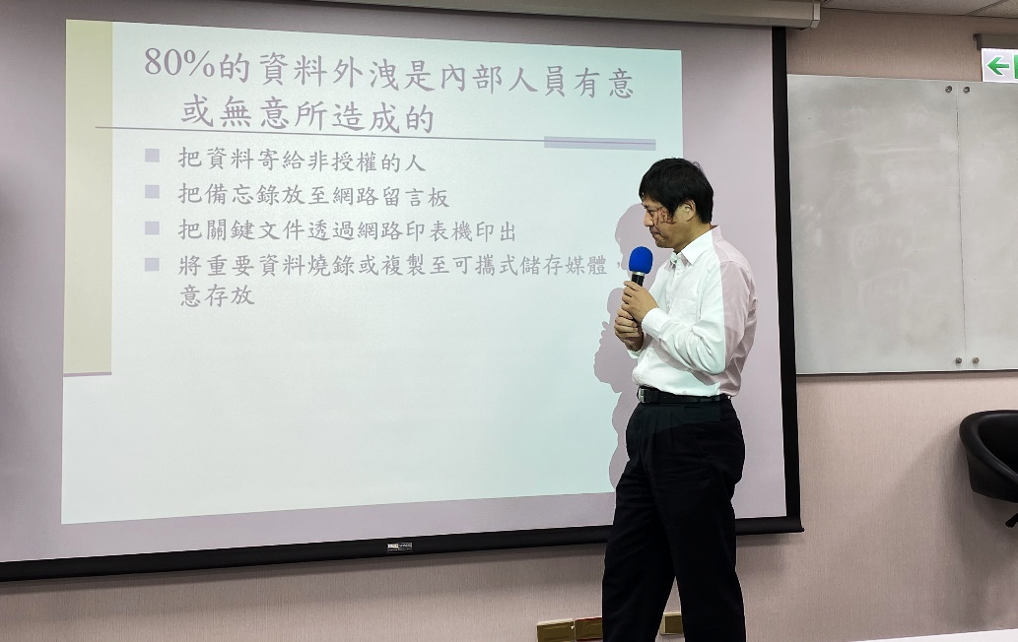
圖1. 東華大學管理學院許院長講授資訊安全
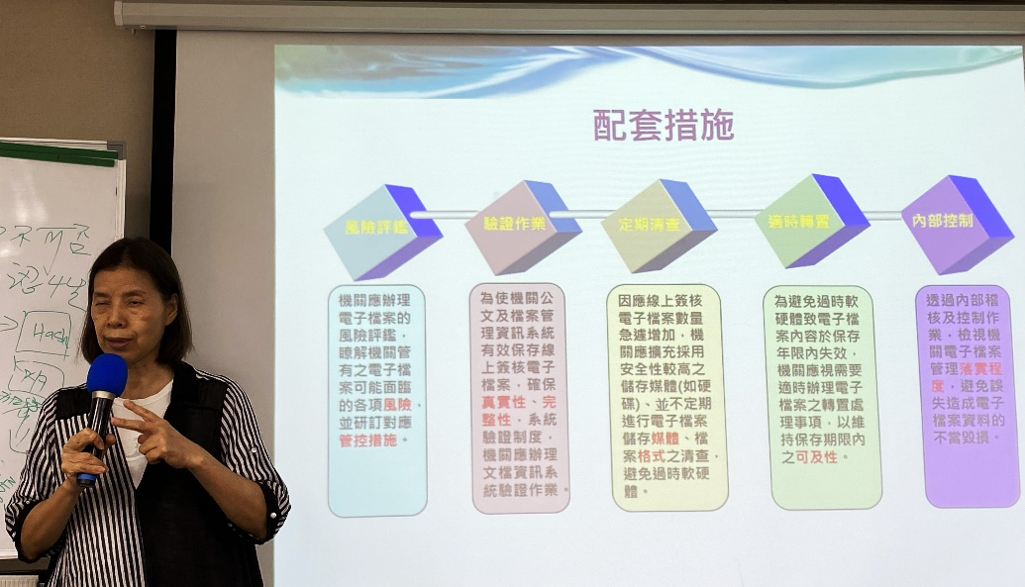
圖2. 檔案管理局文書檔案資訊組邱組長講授電子檔案管理
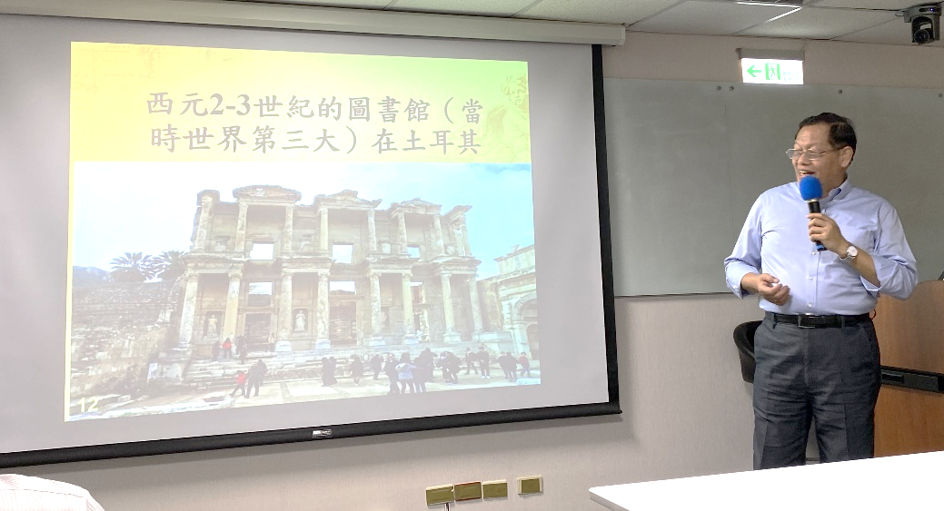
圖3. 政治大學圖檔所薛教授介紹塞爾蘇斯圖書館遺址
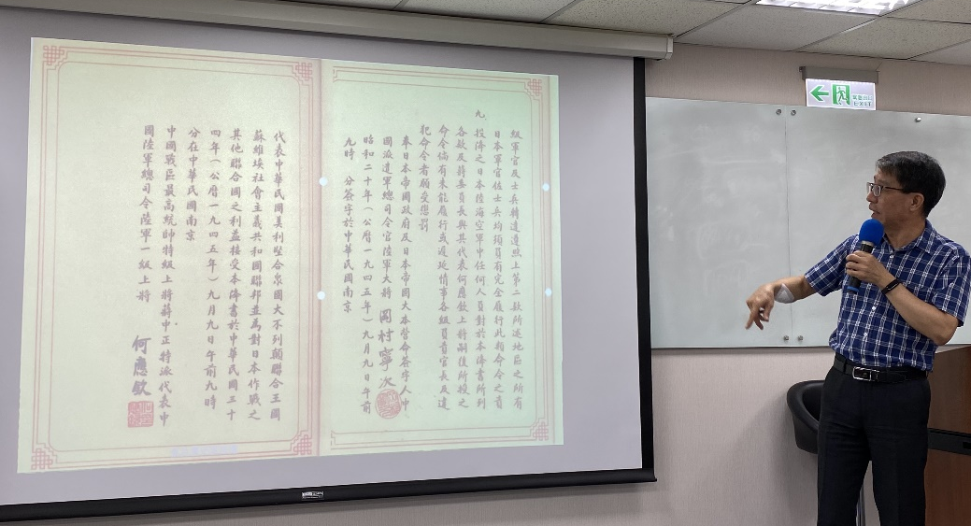
圖4.檔案管理局謝主任秘書介紹二戰日本降書
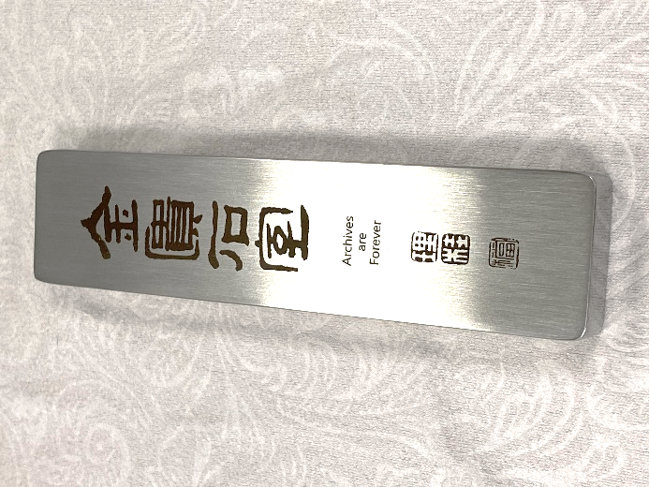
圖5. 答題有禮-文鎮一方

